**Homework 1**

1. 以不列舉欄位的方式新增一筆食物資料



1. 以列舉欄位的方式新增一筆食物資料
2. 以不列舉欄位的方式新增多產地資料



1. 修改一筆食物資料的價格

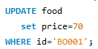

按價格分250以下、251~500和501以上三種分別增加8%,5%和3%且價格無條件捨去成整數

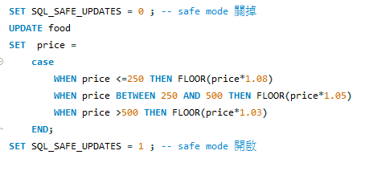

1. 刪除一筆食物資料



**Homework 2**

1. 查詢所有食物表格中所有欄位的資料



1. 查詢所有食物名稱、到期日和價格



1. 查詢所有食物名稱、到期日和價格，並將表頭重新命為'名稱'、'到期日'和'價格'



1. 查詢所有食物的種類有哪些？(重覆的資料只顯示一次)

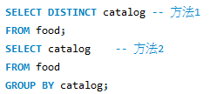

1. 查詢所有食物名稱和種類，並串接成一個字串，中間以空白隔開，並將表頭重新命為'Food name & catalog'



--- WHERE子句

1. 查詢所有食物價格超過400的食物名稱和價格

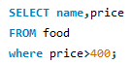

1. 查詢所有食物價格介於250~530之間的食物名稱和價格

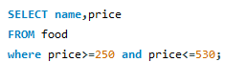

1. 查詢所有食物價格不介於250~530之間的食物名稱和價格

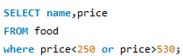

1. 查詢所有食物種類為'點心'的食物名稱和價格

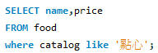

1. 查詢所有食物種類為'點心'和'飲料'的食物名稱、價格和種類

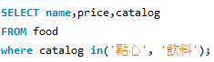

1. 查詢所有食物產地為'TW'和'JP'的食物名稱和價格



1. 查詢所有食物名稱有'油'字的食物名稱、到期日和價格

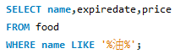

1. 查詢所有食物到期日在今年底以前到期的食物名稱和價格



1. 查詢所有食物到期日在明年6月底以前到期的食物名稱和價格



1. 查詢所有食物6個月內到期的食物名稱和價格

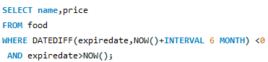

--- ORDER BY子句

1. 查詢所有食物名稱、到期日和價格，並以價格做降冪排序



1. 查詢前三個價格最高的食物名稱、到期日和價格，並以價格做降冪排序

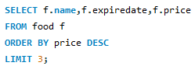

1. 查詢種類為'點心'且價格低於等於250的食物名稱和價格，並以價格做升冪排序

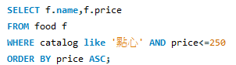

1. 顯示所有食物名稱、價格和增加5%且四捨五入為整數後的價格，新價格並將表頭命名為'New Price'



1. 接續上題，再增加一個表頭命名為'Increase'，顯示New price減去price的值



1. 顯示所有食物名稱、價格和整數後的價格，新價格並將表頭命名為'New Price'；按價格分250以下、251~500和501以上三種分別增加8%,5%和3%且價格無條件捨去成整數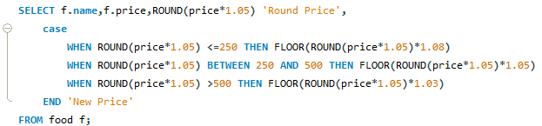
2. 查詢所有食物名稱、種類、距離今天尚有幾天到期(正數表示)或已過期幾天(負數表示)和註記(有'已過期'或'未過期'兩種)，並將後兩者表頭分別命名為'Days of expired'和'expired or not'

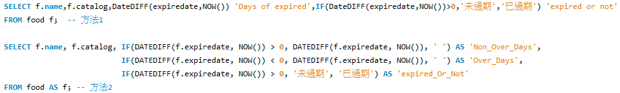

1. 接續上題，並以過期天數做升冪排序

--- GROUP BY & HAVING子句

1. 查詢所有食物最高、最低、加總和平均價格，表頭分別命名為'Max'、'Min'、'Sum'和'Avg'，結果皆以四捨五入的整數來顯示
2. 接續上題，查詢每個種類



1. 接續上題，查詢每個種類且平均價格超過300，並以平均價格做降冪排序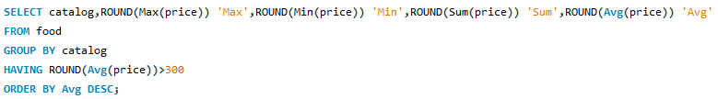
2. 顯示查詢每個種類的食物數量

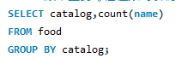

1. 查詢不同產地和每個種類的食物數量



作業更改數值後:

INSERT INTO food VALUES ('CK001', '曲奇餅乾', '2018/01/10', 'TL', 250, '點心');

INSERT INTO food VALUES ('CK002', '蘇打餅乾', '2019/10/12', 'TW', 80, '點心');

INSERT INTO food VALUES ('DK001', '高山茶', '2018/05/23', 'TW', 780, '飲料');

INSERT INTO food VALUES ('DK002', '綠茶', '2019/06/11', 'JP', 530, '飲料');

INSERT INTO food VALUES ('OL001', '苦茶油', '2020/03/16', 'TW', 360, '調味品');

INSERT INTO food VALUES ('OL002', '橄欖油', '2018/07/25', 'TL', 420, '調味品');

INSERT INTO food VALUES ('CK003', '仙貝', '2020/11/01', 'JP', 270, '點心');

INSERT INTO food VALUES ('SG001', '醬油', '2019/05/05', 'JP', 260, '調味品');

INSERT INTO food VALUES ('OL003', '葡萄子油', '2019/05/05', 'JP', 550, '調味品');

INSERT INTO food VALUES ('CK004', '鳳梨酥', '2020/10/12', 'TW', 340, '點心');

INSERT INTO food VALUES ('CK005', '太陽餅', '2017/08/27', 'TW', 150, '點心');

INSERT INTO food VALUES ('DK003', '紅茶', '2019/11/12', 'TL', 260, '飲料');

INSERT INTO food VALUES ('SG002', '醋', '2019/09/18', 'TW', 60, '調味品');

**Homework3**

1. 查詢所有食物名稱、產地編號、產地名稱和價格



1. 查詢所有食物名稱和產地名稱，並串接成一個字串，中間以空白隔開，並將表頭重新命為'Food name & place'



1. 查詢所有'台灣'生產的食物名稱和價格

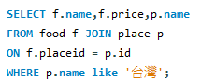

1. 查詢所有'台灣'和'日本'生產的食物名稱和價格，並以價格做降冪排序

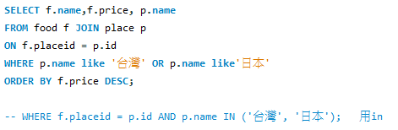

1. 查詢前三個價格最高且'台灣'生產的食物名稱、到期日和價格，並以價格做降冪排序

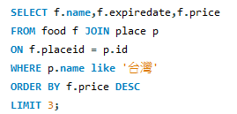

1. 查詢每個產地(顯示產地名稱)最高、最低、加總和平均價格，表頭分別命名為'Max'、'Min'、'Sum'和'Avg'，結果皆以四捨五入的整數來顯示



1. 查詢不同產地(顯示產地名稱)和每個種類的食物數量

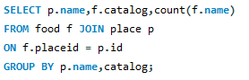

**Homework4**

1. 查詢所有比'鳳梨酥'貴的食物名稱、到期日和價格

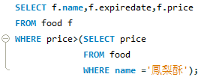

1. 查詢所有比'曲奇餅乾'便宜且種類是'點心'的食物名稱、到期日和價格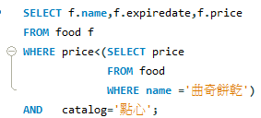
2. 查詢所有和'鳳梨酥'同一年到期的食物名稱、到期日和價格
3. 查詢所有比平均價格高的食物名稱、到期日和價格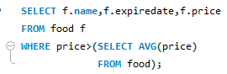
4. 查詢所有比平均價格低的'台灣'食物名稱、到期日和價格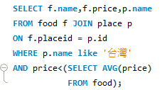
5. 查詢所有種類和'仙貝'相同且價格比'仙貝'便宜的食物名稱、到期日和價格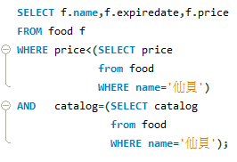
6. 查詢所有產地和'仙貝'相同且過期超過6個月以上的食物名稱、到期日和價格

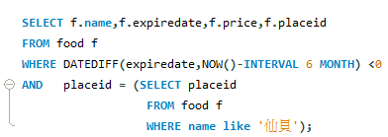

1. 查詢每個產地價格最低的食物名稱、到期日和價格

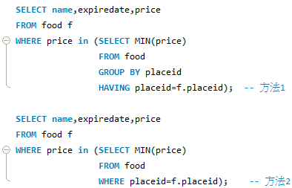

1. 查詢每個種類的食物價格最高者的食物名稱和價格

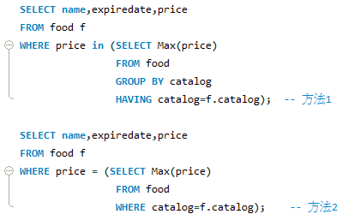

1. 查詢所有種類不是'點心'但比種類是'點心'貴的食物名稱、種類和價格，並以價格做降冪排序

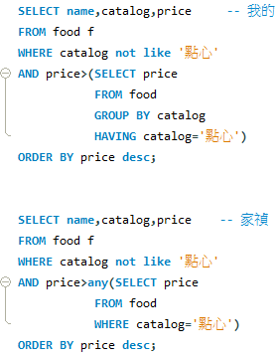

1. 查詢每個產地(顯示產地名稱)的食物價格最高者的食物名稱和價格

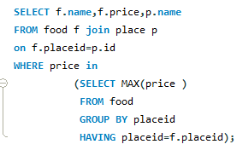

**Homework5**

1. 以不列舉欄位的方式新增一筆食物資料



1. 以列舉欄位的方式新增一筆食物資料
2. 以不列舉欄位的方式新增多產地資料



1. 修改一筆食物資料的價格



1. 按價格分250以下、251~500和501以上三種分別增加8%,5%和3%且價格無條件捨去成整數



1. 刪除一筆食物資料

